Výukový materiál zpracovaný v rámci projektu



**Registrační číslo projektu:** CZ.1.07/1.4.00/21.1174

**Škola – adresa:** Základní škola, Dobrá, okres Frýdek-Místek [www.zsdobra.cz](http://www.zsdobra.cz), [zsdobra@zsdobra.cz](mailto:zsdobra@zsdobra.cz)

**Šablona:** III/2 č. 5

**Ověření ve výuce (dne): 12. 5. 2011 Pořadové číslo hodiny: 10**

**Třída: 6. A Předmět: Informatika**

|  |  |
| --- | --- |
| Název: | Textový editor – klávesnice, psaní znaků |
| Anotace: | Výukový materiál slouží k vysvětlení významů jednotlivých kláves klávesnice, k procvičení učiva o klávesnici a doplnění kláves na klávesnici. |
| Autor: | Mgr. Michaela Kuboňová |
| Jazyk: | čeština |
| Očekávaný výstup: | Ovládá práci s textovými editory a grafickými editory i tabulkovými editory a využívá vhodných aplikací. Uplatňuje základní estetická a typografická pravidla pro práci s textem a obrazem.  Zpracuje a prezentuje na uživatelské úrovni informace v textové, grafické a multimediální formě. |
| Speciální vzdělávací potřeby: | MS Office Word 2007 |
| Klíčová slova: | Klávesnice, klávesy |
| Rozvíjené klíčové kompetence: | Kompetence k učení, kompetence k řešení problému |
| Druh učebního materiálu: | pracovní list |
| Druh interaktivity: | aktivita |
| Cílová skupina: | žák |
| Stupeň a typ vzdělávání: | základní vzdělávání – druhý stupeň |
| Ročník: | šestý |
| Celková velikost: | 2,46 MB |
| Vazby na ostatní materiály:  *(Seznam dokumentace)* | - |

# klavesniceKlávesnice – funkce:

# vstupní zařízení,

# slouží k psaní textu, ovládání počítače.

**části klávesnice:**

Kontrolky

Esc

Num Lock

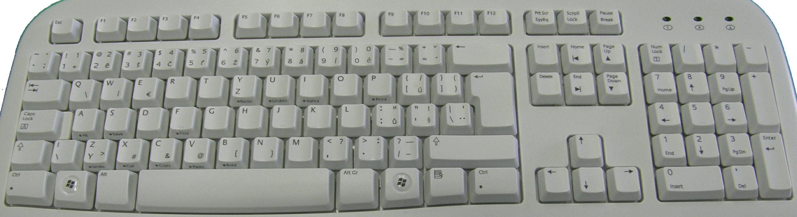

Caps Lock

Speciální klávesy

Funkční klávesy

Alfanumerická část

Kurzorové klávesy

Numerická část

**Přepínání mezi klávesnicemi En & CS**

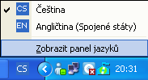 nebo dvojkombinace kláves **levý Alt + Shift**

1. **Alfanumerická část** klávesnice – komunikace s počítačem, slouží k psaní textu

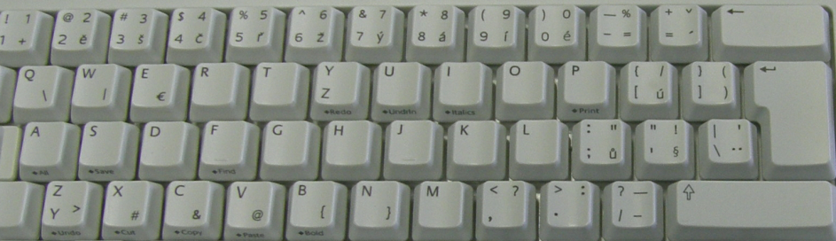

Shift

Enter

**Enter** – k potvrzování, v textu: nový řádek

**Shift** – přepínač velkých písmen

**SHIFT**

**´**

**=**

**ˇ**

**+**

**Shift + A A**

**A** **a**

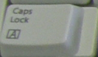 **Caps Lock** – trvalý přepínač velkých písmen

**EN CS**

1. 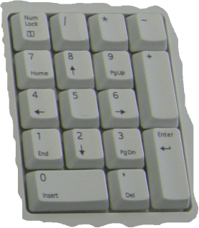**Numerická část** klávesnice – psaní čísel;

**Klávesy:** * - násobení; / - dělení, . – desetinná čárka, + plus, - mínus

**Num Lock** – zapíná/vypíná psaní čísel. Pokud je kontrolka zapnutá (svítí), klávesy mají význam číslic, v opačném případě mají význam kurzorových kláves (pohyb).

1. **skupina kurzorových kláves:** je umístěna mezi numerickou a alfanumerickou částí. Slouží k pohybu kurzoru po obrazovce. Zejména slouží k pohybu v textu.

**Šipka** – posun kurzoru o jeden znak daným směrem

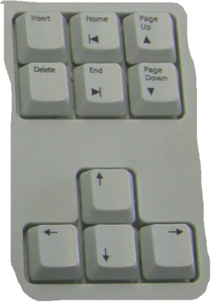**Page Up** – skok obrazovku zpět

**Page Down** – skok obrazovku vpřed

**Home** – na začátek řádku

**End** – na konec řádku

**Delete** – výmaz, mazání znaku stojících vpravo od kurzoru

**Backspace** – mazání znaku stojících vlevo od kurzoru

**Insert** – přepis znaků

1. **Funkční klávesy - F1–F12** v horní řadě klávesnice



*Nejdůležitější funkční klávesy:*

**F1 –** nápověda, help

**F10 –** menu, příkazová nabídka

**5. Speciální klávesy** - tyto klávesy se používají v kombinaci s dalšími klávesy

**PrintScreen –** „vytiskne aktuální obrazovku“, zachycení aktuálního obrazu okna

**Esc** - únik, zrušení operace, zpět

## Ctrl + klávesa – klávesa Ctrl se používá v kombinaci s klávesou, samotná klávesa nemá žádnou funkci

**Alt + klávesa** – je rozdíl, zda použijete levý nebo pravý alt

Např. pravý Alt + V = @, levý Alt + 64 = @

**Tab – tabelátor –** přeskakování mezi položkami; posun textu o určitý počet mezer

**Psaní některých kláves**

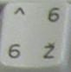

ž -

ó - 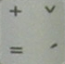 + 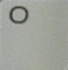

ď - 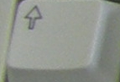 +  + 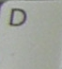

**SHIFT**

**SHIFT**

Č -  + +  + 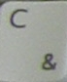

**SHIFT**

**Přiřaď k sobě správné dvojice:**

|  |  |
| --- | --- |
| **1** |  |
| **2** |  |
| **3** |  |
| **4** |  |
| **5** |  |
| **6** |  |
| **7** |  |
| **8** |  |
| **9** |  |
| **10** |  |
| **11** |  |
| **12** |  |

**1. Delete a)** vytiskne aktuální obrazovku

**2. Shift b)** přepínač velkých písmen

**3. Backspace c)** únik, zpět

**4. Esc d)** o obrazovku nahoru

**5. Enter e)** na konec řádku

**6. Home f)** trvalý přepínač velký písmen

**7. End g)** na začátek řádku

**8. Page Up h)** potvrzování, nový řádek

**9. Page Down ch)** mazání znaku stojící za textovým kurzorem

**10. Num Lock i)** mazání znaku stojící vlevo od tex. kurzoru

**11. Print Screen j)** o obrazovku dolů

**12. Caps Lock k)** zapíná/vypíná numerickou klávesnici

Doplňte názvy chybějících kláves. Myslíš, že klávesnice je kompletní?

